Latihan Praktikum Pemrograman Visual
Minggu 5

Buatlah design form seperti dibawah ini:

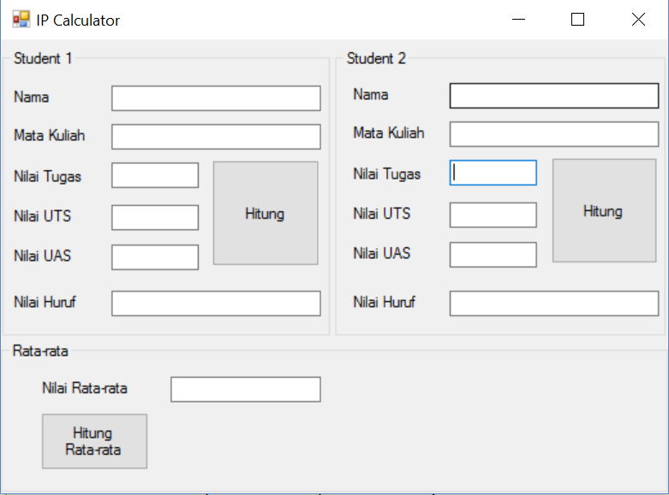

Proses:
- Latihan kali inimembuat program IP Calculator, dimana user akan menginput nilaiTugas, UTS, dan UAS, kemudian dihitung dan keluar IP Hurufnya. Setelah melakukan input dari 2 mahasiswa, dapat dihitung rata-rata dari kedua mahasiswa tersebut.
- Poin-poin yang perlu diperhatikan:
  - Penamaan komponen yang benar, harus sesuai dengan konversi internasional
  - Jumlah komponen yang digunakan adalah 4. Sebutkan apa saja yang digunakan!
  - Terdapat 1 class yang harus dibuat, yaitu class Nilai. Attribute yang ada di dalam class Nilaiyaitu:
    - Tugas
    - UAS
    - UTS
    - Final
- Terdapat 1 metode yang harus dibuat juga pada class Nilai, yaitu “public void Calculate()”. Metode tersebut berguna untuk melakukan perhitungan hasil akhir dari nilai Tugas, UAS, dan UTS yang kemudian disimpan kedalam attribute Final. Kriteria untuk menentukan rumus perhitungan seperti yang sudah diterapkan oleh UMN.

